UNIVERSIDAD TECNOLOGICA OTEIMA
Análisis de la evaluación por competencias
Presentado por: Lic. JeanCarlos Cádiz
Ced. 4-745-1381
Introducción

En el presente análisis se sintetiza en forma resumida lo entendido del material dado y algunos ejemplos adherido por mi persona de la evaluación por competencia en mi especialidad

Concepto de evaluación de competencias.

Cualquier concepto de lo que es evaluación basada en competencias depende del enfoque que se asuma, pues dependiendo de dicho concepto se van a precisar las formas en que evaluaremos.
Los enfoques fundamentales son:
a) Conductista
b) Genérico
c) Constructivista
Dependiendo de esos enfoques se focalizarán los polos de atención.
Por ejemplo:
1) Enfoque centrado en el comportamiento Vs Enfoque centrado en la capacidad.
2) Enfoque centrado en el desempeño Vs Enfoque centrado en el desarrollo de competencias.
3) Enfoque centrado en la competencia como representación del conocimiento Vs Enfoque centrado en la competencia como habilidad.
4) Enfoque centrado en la capacidad de aprender Vs Enfoque centrado en la inalterabilidad de la competencia.
5) Enfoque centrado en la disgregación contextual Vs Enfoque centrado en la unión situacional de competencia, o sea, en el uso contextualizado.
6) Enfoque centrado en la persona Vs Enfoque centrado en el sistema como portador de las competencias.
7) Enfoque orientado hacia las funciones Vs Enfoque orientado hacia roles.

- Si el enfoque está en el comportamiento, entonces hablaremos de conducta observable y medible para evaluar las competencias.
- Si el enfoque está en el desempeño, hablaremos de la competencia como resultado.

- Si el enfoque está en la competencia como representación del conocimiento, enfatizaremos en evaluar los conocimientos declarativos.

- Si el enfoque está en la inalterabilidad de la competencia, entonces evaluaremos desde la perspectiva de competente/no competente.

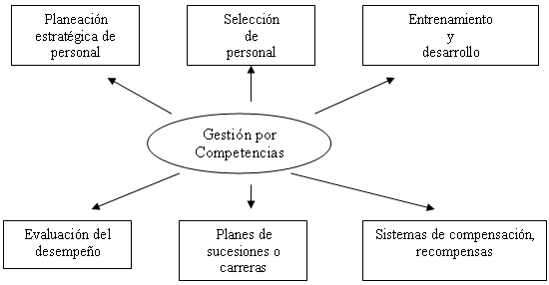
- Si el enfoque está centrado en la unión situacional, entonces se enfatizará en el contexto de uso.
- Si el enfoque está centrado en la persona, se enfatizará en evaluar las características individuales más transversales; por ejemplo, inteligencia, aptitud, habilidades, etc.
- Si el enfoque está orientado hacia las funciones, se enfatizará en la evaluación de destrezas, desde un funcionalismo con elevado nivel de especificidad.
En fin, el poder identificar dónde se está centrando el enfoque permitirá corregir errores en el proceso evaluativo de competencias y permitirá poder orientar las estrategias y evaluar las competencias desde una perspectiva integradora.
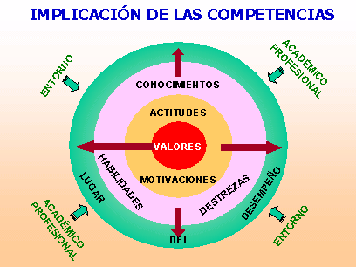

Planificación didáctica por competencia
Temática:
Objetivos/ logros:
Tiempo | Temas y sub temas (contenido académico) | Recursos tareas | Habilidades y destreza  capacidades | competencias | Indicadores de logros evaluación
Semanal | programa | Investigaciones | Desarrollo integral | Perfil | Criterios de evaluación
 |  | asignaturas |  | Funciones de desempeño
 |  | Otras
Observaciones: ________________________________
Diagnostico: __________________________________
Otros: _______________________________________

